ГРАФИЧЕСКОЕ ОПИСАНИЕ
местоположения границ населенных пунктов, территориальных зон, особо охраняемых природных территорий, зон с особыми условиями использования территории
Публичный сервитут в целях эксплуатации КТП 6/0,4 кВ в составе объекта: «Строительство ЛЭП-6 кВ, КТП 6/0,4 кВ, ЛЭП-0,4 кВ для электроснабжения объекта, расположенного по адресу: п. Березовка, ул. Пархоменко к.н. 24:04:6101006:3205» с кадастровым номером 24:04:6101006:5608
(наименование объекта, местоположение границ которого описано (далее - объект)
Раздел 1
Сведения об объекте
N п/п | Характеристики объекта | Описание характеристик
1 | 2 | 3
1 | Местоположение объекта | Красноярский край, Березовский р-н, пгт. Березовка
2 | Площадь объекта ± величина погрешности определения площади (P ± ∆P), м² | 273 ± 6
3 | Иные характеристики объекта | Установить публичный сервитут на основании ходатайства акционерного общества «Красноярская региональная энергетическая компания» (660049, Красноярский край, город Красноярск, Мира проспект, дом 10, пом. 55, ОГРН 1152468001773, ИНН 2460087269), в целях эксплуатации КТП 6/0,4 кВ в составе объекта: «Строительство ЛЭП-6 кВ, КТП 6/0,4 кВ, ЛЭП-0,4 кВ для электроснабжения объекта, расположенного по адресу: п. Березовка, ул. Пархоменко к.н. 24:04:6101006:3205» с кадастровым номером 24:04:6101006:5608, площадью 273 кв.м, в границах земельного участка 24:04:6101006:3205, сроком на 49 лет.

Раздел 2
Сведения о местоположении границ объекта
1. Система координат МСК 167 (зона 4)
2. Сведения о характерных точках границ объекта
Обозначение характерных точек границ | Координаты, м |  | Метод определения координат характерной точки | Средняя квадратическая погрешность положения характерной точки (Mt), м | Описание обозначения точки на местности (при наличии)
Обозначение характерных точек границ | X | Y | Метод определения координат характерной точки |  | Описание обозначения точки на местности (при наличии)
1 | 2 | 3 | 4 | 5 | 6
1 | 635512.48 | 115279.55 | Аналитический метод | 0.1 | -
2 | 635511.58 | 115300.00 | Аналитический метод | 0.1 | -
3 | 635498.40 | 115298.72 | Аналитический метод | 0.1 | -
4 | 635498.10 | 115288.13 | Аналитический метод | 0.1 | -
5 | 635498.34 | 115279.65 | Аналитический метод | 0.1 | -
1 | 635512.48 | 115279.55 | Аналитический метод | 0.1 | -

3. Сведения о характерных точках части (частей) границы объекта
Обозначение характерных точек части границы | Координаты, м |  | Метод определения координат характерной точки | Средняя квадратическая погрешность положения характерной точки (Mt), м | Описание обозначения точки на местности (при наличии)
Обозначение характерных точек части границы | X | Y | Метод определения координат характерной точки |  | Описание обозначения точки на местности (при наличии)
1 | 2 | 3 | 4 | 5 | 6
- | - | - | - | - | -

Раздел 3
Сведения о местоположении измененных (уточненных) границ объекта
1. Система координат МСК 167 (зона 4)
2. Сведения о характерных точках границ объекта
Обозначение характерных точек границ | Существующие координаты, м |  | Измененные (уточненные) координаты, м |  | Метод определения координат характерной точки | Средняя квадратическая погрешность положения характерной точки (Mt), м | Описание обозначения точки на местности (при наличии)
Обозначение характерных точек границ | X | Y | X | Y | Метод определения координат характерной точки |  | Описание обозначения точки на местности (при наличии)
1 | 2 | 3 | 4 | 5 | 6 | 7 | 8
- | - | - | - | - | - | - | -

3. Сведения о характерных точках части (частей) границы объекта
Обозначение характерных точек части границы | Существующие координаты, м |  | Измененные (уточненные) координаты, м |  | Метод определения координат характерной точки | Средняя квадратическая погрешность положения характерной точки (Mt), м | Описание обозначения точки на местности (при наличии)
Обозначение характерных точек части границы | X | Y | X | Y | Метод определения координат характерной точки |  | Описание обозначения точки на местности (при наличии)
1 | 2 | 3 | 4 | 5 | 6 | 7 | 8
- | - | - | - | - | - | - | -

Раздел 4
Схема расположения границ публичного сервитута
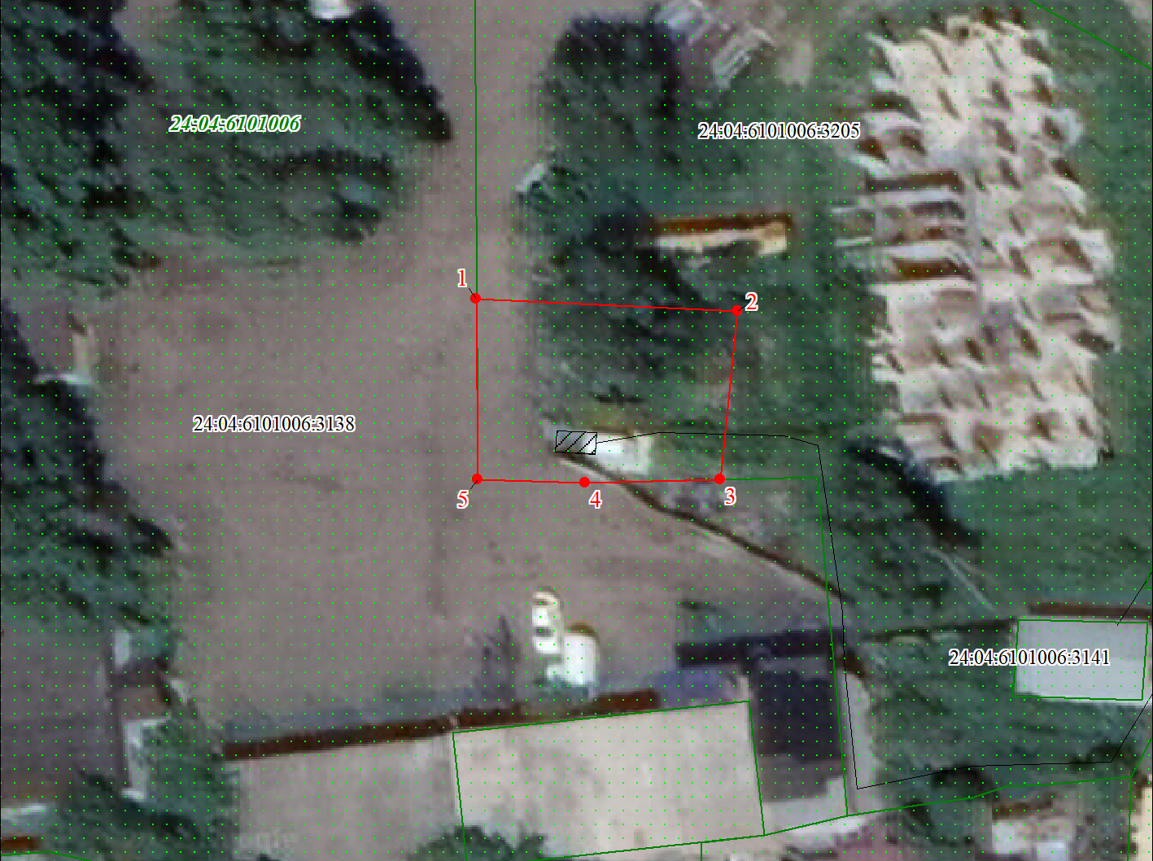

Масштаб 1:500

Используемые условные знаки и обозначения:
 | Характерная точка границы публичного сервитута
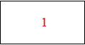 | Надписи номеров характерных точек границы публичного сервитута
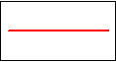 | Граница публичного сервитута
 | Граница кадастрового квартала
24:04:610 | Обозначение кадастрового квартала
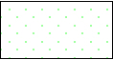 | Существующая часть границы, имеющиеся в ЕГРН сведения о которой достаточны для определения ее местоположения
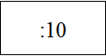 | Надписи кадастрового номера земельного участка
 | Существующая часть границы объекта капитального строительства, имеющаяся в ЕГРН сведения о которой достаточны для определения ее местоположения
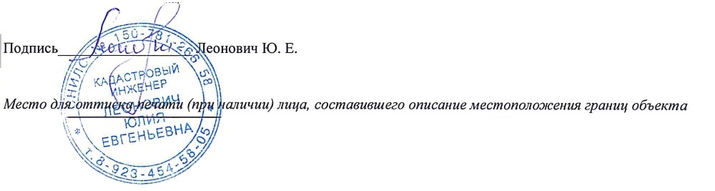
Дата 11.09.2023 г.

